Una mirada novedosa a la conquista de América
Desperta Ferro Ediciones

Plata y sangre se adentra en un episodio crucial de la Historia de España y América: la conquista del Imperio inca por parte de un grupo de soldados liderados por Francisco Pizarro y Diego de Almagro que marcaron la etapa colonial del nuevo continente.
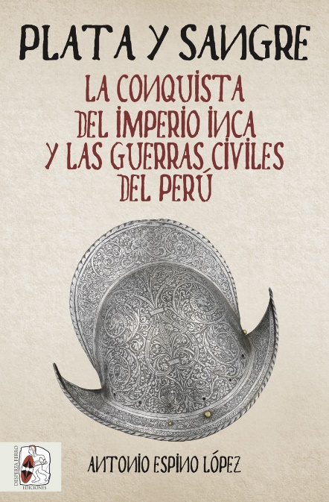
14-01-2019 – La editorial Desperta Ferro Ediciones publica Plata y sangre. La conquista el Imperio inca y las guerras civiles del Perú del catedrático de Historia Moderna de la Universidad Autónoma de Barcelona Antonio Espino. La obra relata, al uso de las antiguas Crónicas de Indias, la conquista de América convirtiéndola en un apasionado relato tanto de las hazañas que protagonizaron los conquistadores como de sus luces y sombras.
La conquista del Imperio inca a manos de un puñado de españoles sigue fascinando por lo que tiene de empresa quijotesca. ¿Cómo pudieron Pizarro, Almagro y poco más de un centenar de hombres someter al Estado más poderoso de América, capaz de poner en pie de guerra a millares de guerreros, y que había conquistado, implacablemente, a sus vecinos? Antonio Espino responde a la cuestión con brillantez, en una narración vibrante que aúna el descubrimiento de un mundo ignoto con el análisis de cómo las innovaciones militares europeas se adaptaron al nuevo continente.

Unas innovaciones que, además, iban a emplearse sin interrupción en la negra tarea de matarse unos españoles a otros, ante la mirada impertérrita y la colaboración forzosa de unos indígenas cuyo mundo se tambaleaba. Si la conquista fascina, su envés son las guerras civiles que diezmaron a la primera generación de conquistadores del Perú. Hombres como Pedro de Valdivia, conquistador de Chile, Gonzalo Pizarro, que acarició romper con España y coronarse rey, o Francisco de Carvajal, el Demonio de los Andes. Todos ellos encontraron en el Perú mucha plata, sí, pero también mucha sangre.

Plata y sangre. La conquista del Imperio inca y las guerras civiles del Perú se erige como la nueva obra de referencia para entender el fenómeno de la conquista del Perú, analizando con maestría las estrategias militares utilizadas o el papel decisivo de la introducción de las armas de fuego. Pero la obra no deja de lado la crónica del alba colonial del continente así como las guerras civiles entre los conquistadores que se grabaron a fuego en la temprana América hispana.

El libro está disponible desde el viernes 28 de diciembre.

Contacto y entrevistas:
Pablo Mallorquí - Comunicación
Tel. 637 659 915 - comunicacion@despertaferro-ediciones.com
Sobre Desperta Ferro Ediciones

Desperta Ferro Ediciones es una editorial independiente fundada en 2010 por tres historiadores que decidieron hacer de su vocación, la Historia, un modo de vida y apostar por un producto cultural de calidad y en papel. Actualmente la editorial cuenta con cuatro cabeceras de revistas (Desperta Ferro Antigua y Medieval, Desperta Ferro Historia Moderna, Desperta Ferro Contemporánea y Arqueología e Historia) y desde 2015 con una línea de libros en la que han visto la luz una treintena de títulos (catálogo completo aquí). En la actualidad, Desperta Ferro Ediciones cuenta con dieciséis profesionales en plantilla y decenas de colaboradores externos.
NOTA DE PRENSA
wwww.despertaferro-ediciones.com

www.despertaferro-ediciones.com

www.despertaferro-ediciones.com

